腾达（Tenda）MW5 在不同地方地方还是用过的MW5，如何加入到一个网络？

背景描述：
办公室和家里都有安装MW5，办公室的MW5带回家后，要怎么加入到家里的MW5呢？

解决方法：
操作步骤：
- 手机连接家里已经联网的MW5的无线信号，打开APP，点击“设置”—“新增nova”
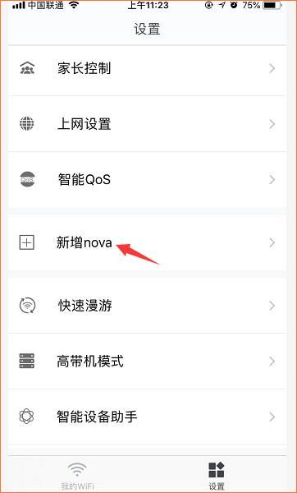
- 根据提示将从办公室带回来的MW5摆放在合适的位置并上电，当指示灯由绿色常亮变为绿色闪烁时，扫描底部的二维码或者手动输入贴纸上的SN码
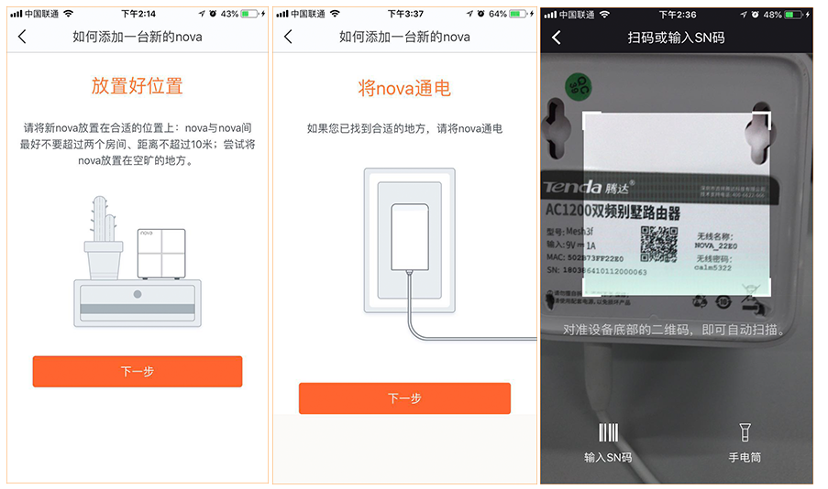
- 稍等片刻，会提示加入成功。
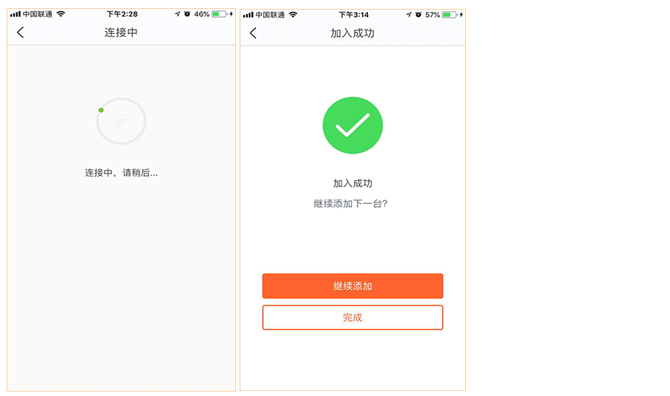

Q：若扫二维码后提示加入失败，如下图，可通过以下方式尝试解决：
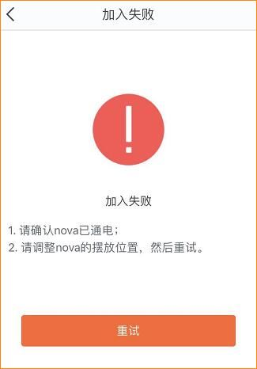
- 请确认要加入的MW5是否已启动完成
- 请确认要加入的MW5是否在已经联网的MW5 Wifi覆盖范围内，可以先放在已联网的MW5节点附近，组网成功后再选择其他合适位置摆放
- 请确认扫描的二维码信息是否完整，需扫描完整的二维码
如果底部二维码已损坏，可尝试手动输入贴纸上的SN号进行组网

